莱芜区烟草制品零售点布局规定

（征求意见稿）

第一条 为进一步优化营商环境，规范卷烟市场经营秩序，促进文明城市建设，切实维护国家利益、消费者利益及未成年人的合法权益，根据《中华人民共和国行政许可法》、《中华人民共和国烟草专卖法》、《中华人民共和国烟草专卖法实施条例》、《烟草专卖许可证管理办法》（工业和信息化部令第37号）等有关规定，结合莱芜区实际，制定本规定。

第二条 本规定适用于莱芜区行政区域内的烟草制品零售点（以下简称零售点）布局。

第三条 莱城区烟草专卖局采取“容量管理+间距调整”模式，遵循“合法合规、公平公正、因地制宜、优化布局、先后有序”的原则，根据辖区内的人口数量、交通状况、经济发展水平、消费能力等因素对辖区内各市场单元的零售点进行布局调整。

第四条 辖区零售点布局以乡镇街道、功能区为一般市场单元，对单元内的零售点设置合理容量。

零售点合理容量以常住人口数量、千人持证率、卷烟销量、交通状况等因素为依据。

以商圈、住宅小区、行政村、集贸批发市场、旅游区、交通枢纽等相对独立区域为特殊市场单元。

1. 莱城区局依据区域发展前景、经济发展水平、消费能力、卷烟消费需求等因素，每年开展综合评估，确定辖区内各一般市场单元可新办证数量，并向社会公布。

对于已达到合理容量的一般市场单元采取排队轮候制度，达到合理容量后采取退一进一管理。

第六条 下列特殊市场单元零售点的设置，受一般市场单元零售点合理容量限制，并应当符合下列标准：

（一）城区和乡镇驻地街道、社区零售点间隔距离不低于80米。

（二）各类综合商品批发市场、专业市场、集贸市场、大型商业综合体等区域内经营业户在100户以内的，零售点应控制在3个以内；超过100户的，最多不超过5个。其中沿街的零售点布局，应同时符合本条第（一）项的标准。

（三）封闭式居民小区内住宅套数300户以内的零售点控制在2个以内，每增加300户增设1个零售点，且同时符合本条第（一）项的标准。

（四）农村行政村（含新建集中居住区）按照常住人口不足400人的零售点控制在1个以内，每增加400人增设1个零售点，最多不超过5个。营业面积在100平方以上的超市、便利店、连锁店等经营业户，可适当放宽，但零售点总数最多不超过10个。

（五）营业面积（不包括独立的仓储、办公场所、公共通道、停车场等）在100平方米以上的商场、超市、便利店、连锁店等经营业户，不受本条第（一）项限制。

（六）营业面积在1000平方米以上的宾馆、饭店、酒楼、度假村及纪念馆、展览馆、体育场馆等相对封闭以满足停留在设施内特定顾客消费的经营场所，不受本条第（一）项限制，可设1-2个零售点。

（七）商用办公楼宇内、公寓楼宇内等入户大堂、公共空间已形成实际商品展卖场所的，每栋楼宇内可设置1-2个零售点。

**第七条** 下列特殊市场单元零售点的设置，不受一般市场单元零售点合理容量限制，但应当符合下列标准：

AAA级以上旅游景点、客运交通枢纽、机场、轨道交通站点等流动人口密集区内，可设置1-2零售点。

1. 本市的复退军人、应届大中专毕业生等自主创业人员、军烈属、特困人员、低保户、失业待业人员申办卷烟零售点，且本人从事个体经营的，可在第六条第（一）项标准基础上放宽20%。

残疾人申请专卖零售许可证的，在同等条件下优先扶持、优先办理；对于首次申请的，不受第六条第（一）项限制。

第九条 已取得烟草专卖零售许可证的单位或个人在许可证有效期内经营地址发生变化，重新申领烟草专卖零售许可证，其布局应符合本规定。其中因道路规划、城市建设等客观原因改变经营地址的，不受本规定第六条第（一）项、第十三条第（四）项限制。

第十条 已取得烟草专卖零售许可证的单位或者个人在许可证有效期内，持证自然人死亡或丧失民事行为能力后家庭成员继续从事经营，法人或其他组织分立、合并及企业类型改变的，在原经营地址重新申请烟草专卖零售许可证，不受本规定第六条、第十三条第（四）项限制。

第十一条 在许可证有效期内，一个经营场所只能办理一个烟草专卖零售许可证。

第十二条 已取得烟草专卖零售许可证的单位或者个人具有以下情形的，不作为核定其他零售点的参考：

（一）连续停业6个月以上或两年内累计停业超过1年的；

（二）根据第六条第（六）项规定办理的满足停留在设施内部特定顾客消费的；

（三）除现场勘查时确定的零售点经营场所门口外的其它出入口。

第**十三**条 属于下列情形之一的，禁止设立零售点：

（一）中小学校、少年宫、幼儿园内及距其进出通道口100米以内的区域（该距离是指申请者拟从事烟草制品零售业务的经营场所进出通道口与中小学校、少年宫、幼儿园进出通道口之间的可通行最短距离，测量方式参照附件1）；

(二）经营场所位于以未成年人为主要对象的培训机构场所内的，已持有烟草专卖零售许可证的到期后不予延续；

（三）生产经营有毒、有害、易燃、易爆物品等基于安全因素不适宜经营卷烟的场所；

（四）流动摊点等无固定经营场所的及没有与住所相独立固定场所的；

（五）许可证数量超出零售点合理容量的市场单元内；

（六）利用自动售货机、通过信息网络销售烟草制品的；

（七）主营业务为学生用品、文化体育、彩票、网吧游戏、传真打印、美容美发、按摩推拿、化妆洗涤、药妆医械、足疗保健、五金建材、装修装饰、家电家具、床上用品、电子音像、服饰鞋帽、金银珠宝、汽车销售、汽车服务、修理修配、寄递配送、中介劳服、寄卖典当、金融证券、仪器仪表、通讯器材、农具农资、农畜养殖、粮油米面、水产肉食、照相馆、宠物店、渔具店、棋牌室、旅行社、小吃店、小餐馆、蛋糕店、水果店、奶吧等与烟草制品零售业务没有直接或者间接互补营销关系的业态类型；

（八）取消从事烟草专卖业务资格不满三年的；

（九）因申请人隐瞒有关情况或者提供虚假材料，烟草专卖局作出不予受理或者不予发证决定后，申请人一年内再次提出申请的；

（十）因申请人以欺骗、贿赂等不正当手段取得的烟草专卖零售许可证被撤销后，申请人三年内再次提出申请的；

（十一）因未领取烟草专卖零售许可证经营烟草专卖品业务，一年内被执法机关处罚两次以上，在三年内申请领取烟草专卖零售许可证的；

（十二）政府明令禁止经营烟草制品的区域，如各级党政机关内部、医疗卫生机构内部；

（十三）经营场所已正式公布为政府拆迁规划的区域；

（十四）外商投资的商业企业、个体工商户申请领取烟草专卖零售许可证的或以特许、吸纳加盟店及其他再投资等形式申请从事烟草制品零售经营的；

（十五）居民住宅小区内除一层全开放式门店外，其他非公共、开放区域的；

（十六）法律、法规、规章及国家烟草专卖局规定的其他不予发证的情形。

**第十四条** 中小学、少年宫、幼儿园周边已取得烟草专卖零售许可证的单位或者个人，不符合本规定第十三条第（一）项的，迁至本区内其他地址经营的，可在第六条第（一）项标准基础上放宽20%。

**第十五条** 幼儿园进出通道口100米内区域实施过渡期管理，不再新增卷烟零售点。本规定实施前幼儿园周边已取得烟草专卖零售许可证的单位或个人，到期不予延续。

**第十六条** 中小学是指以未成年人为主要对象的普通中小学、特殊教育学校、中等职业学校、专门学校。幼儿园是指依法批准设立的对三周岁以上学龄前儿童实施保育与教育的学前教育机构。

**第十七条** 本规定第十三条中进出通道不包括教职工通道、后勤通道、消防通道、应急通道、垃圾通道，以及长年关闭的边门。

**第十八条** 大型商业综合体是以商业购物活动为基本内容结合餐饮、休闲娱乐、体育健身等若干功能组成的综合性商业建筑。

**第十九条** 有毒、有害、易燃、易爆物品，是指农药、化肥、化工、油漆、涂料、汽油、油墨、烟花爆竹等物品。

**第二十条** 本规定所称 “固定经营场所”是指应具备对外正常经营、安全储存烟草制品的基本设施和条件，不包含违法建筑、流动摊点、售货车、集装箱屋、临时棚舍、公厕、车棚、车库、储藏室、市场无围墙摊位等。

经营场所不能将生活区与经营区、仓储区完全隔离的，如：前后、左右、上下与门相通的隔间、阁楼、仓库、房间等，均视其为经营场所。

**第二十一条** 本规定未明确界定的区域，或者按有关条款无法辨明适用布局标准的区域，参照第六条第（一）项规定办理。

**第二十二条** 根据本规定第八条、第九条、第十条设置的零售点仅享受优惠政策一次。

**第二十三条** 本规定所称的“间隔距离”是指行人同侧、异侧、拐角等可通过的最短距离，按照消费者日常生活习惯并符合交通规则的通行线路进行测量，详见附件1。申请人及利益相关方对间隔距离有异议的，可申请当地烟草专卖行政主管部门重新进行实地间距测量，测量时，申请人、利益相关方和烟草专卖管理人员必须同时在场。

**第二十四条** 本规定所称“以上”、“以内”、“不低于”、“不超过”均包括本数。

**第二十五条** 本规定由莱城区烟草专卖局负责解释。本规定实施过程中，法律、行政法规、规章和上级规范性文件另外规定的，从其规定。

第二十六条 本规定自****年**月**日起施行，有效期至****年**月**日。

附件：

1. 莱芜区烟草制品零售点布局合理容量表
2. 莱城区烟草专卖局烟草制品零售点合理布局经营场

所勘验测量标准

附件1

莱芜区烟草制品零售点布局合理容量表

|  |  |  |  |
| --- | --- | --- | --- |
|  | **合理容量（户）** | **现有户数（户）** | **可新办证户数（户）** |
| **凤城街道办事处** | **792** | **698** | **94** |
| **鹏泉街道办事处** | **537** | **428** | **109** |
| **羊里街道办事处** | **181** | **211** | **-30** |
| **寨里镇** | **138** | **160** | **-22** |
| **杨庄镇** | **124** | **136** | **-12** |
| **大王庄镇** | **104** | **130** | **-26** |
| **高庄街道办事处** | **248** | **264** | **-16** |
| **方下街道办事处** | **168** | **179** | **-11** |
| **牛泉镇** | **177** | **226** | **-49** |
| **口镇街道办事处** | **233** | **226** | **7** |
| **雪野街道办事处** | **150** | **181** | **-31** |
| **茶业口镇** | **93** | **127** | **-34** |
| **张家洼街道办事处** | **343** | **274** | **69** |
| **苗山镇** | **132** | **167** | **-35** |
| **和庄镇** | **72** | **85** | **-13** |
| **合计** | **3492** | **3492** |  |

附件2

莱城区烟草专卖局

烟草制品零售点合理布局经营场所勘验测量标准

第一条 为统一测量标准，规范勘验实施，确保烟草制品零售点勘验公开、公平、公正，特制定本标准。

第二条 本标准适用于莱城区烟草专卖局管辖区域内设置烟草制品零售点（以下简称零售点）间隔距离、营业面积的测量以及相关事项的勘验认定。

第三条 间隔距离应测量申请零售点（以下简称申请点）与参照点（包括周边最近的零售点和周边中小学校学生通勤出入口）之间可通行最短距离。

第四条 间隔距离按照进出经营场所通道（含对外经营窗口）所在面外墙墙体或墙角的可通行最短距离测量。具体方法如下：

（一）测量端点确定标准

1.进出经营场所通道只有一个的（下图所示）。

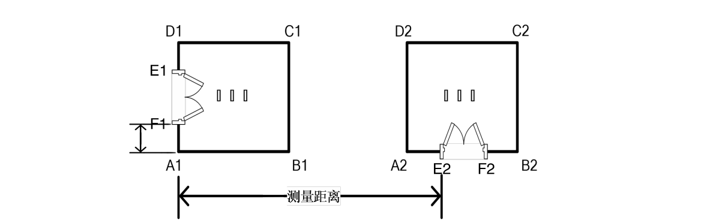

测量距离为F1至A1+E2距离

2.进出经营场所通道有多个的（下图所示）。

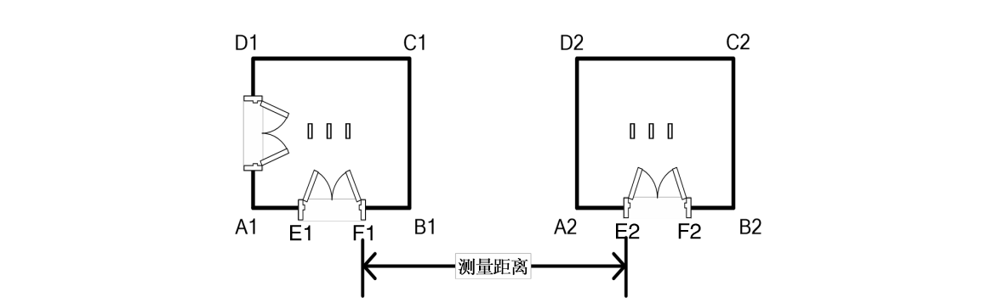

测量距离为F1至E2距离

3.如申请点或参照点与其他店面共用墙面时，取相应墙体中心点为端点。

（二）测量线路的确定标准

1.非道路区域间距测量以最短直线距离为准。例图：

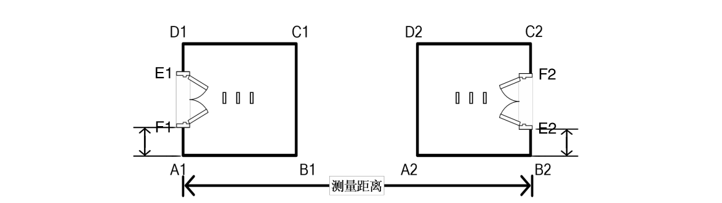

测量距离为F1至A1+A1至B2+B2至E2距离

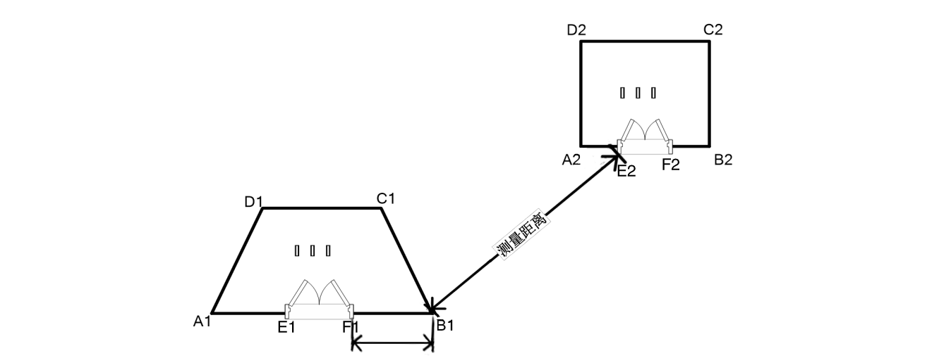

测量距离为F1至B1+B1至E2距离

2.道路区域间距测量以可通行最短直线距离为准。

（1）申请点与参照点分布在道路两侧，道路上存在阻碍通行的固定障碍物(花坛、围墙、防护栏、隔离栏等)，如下图：

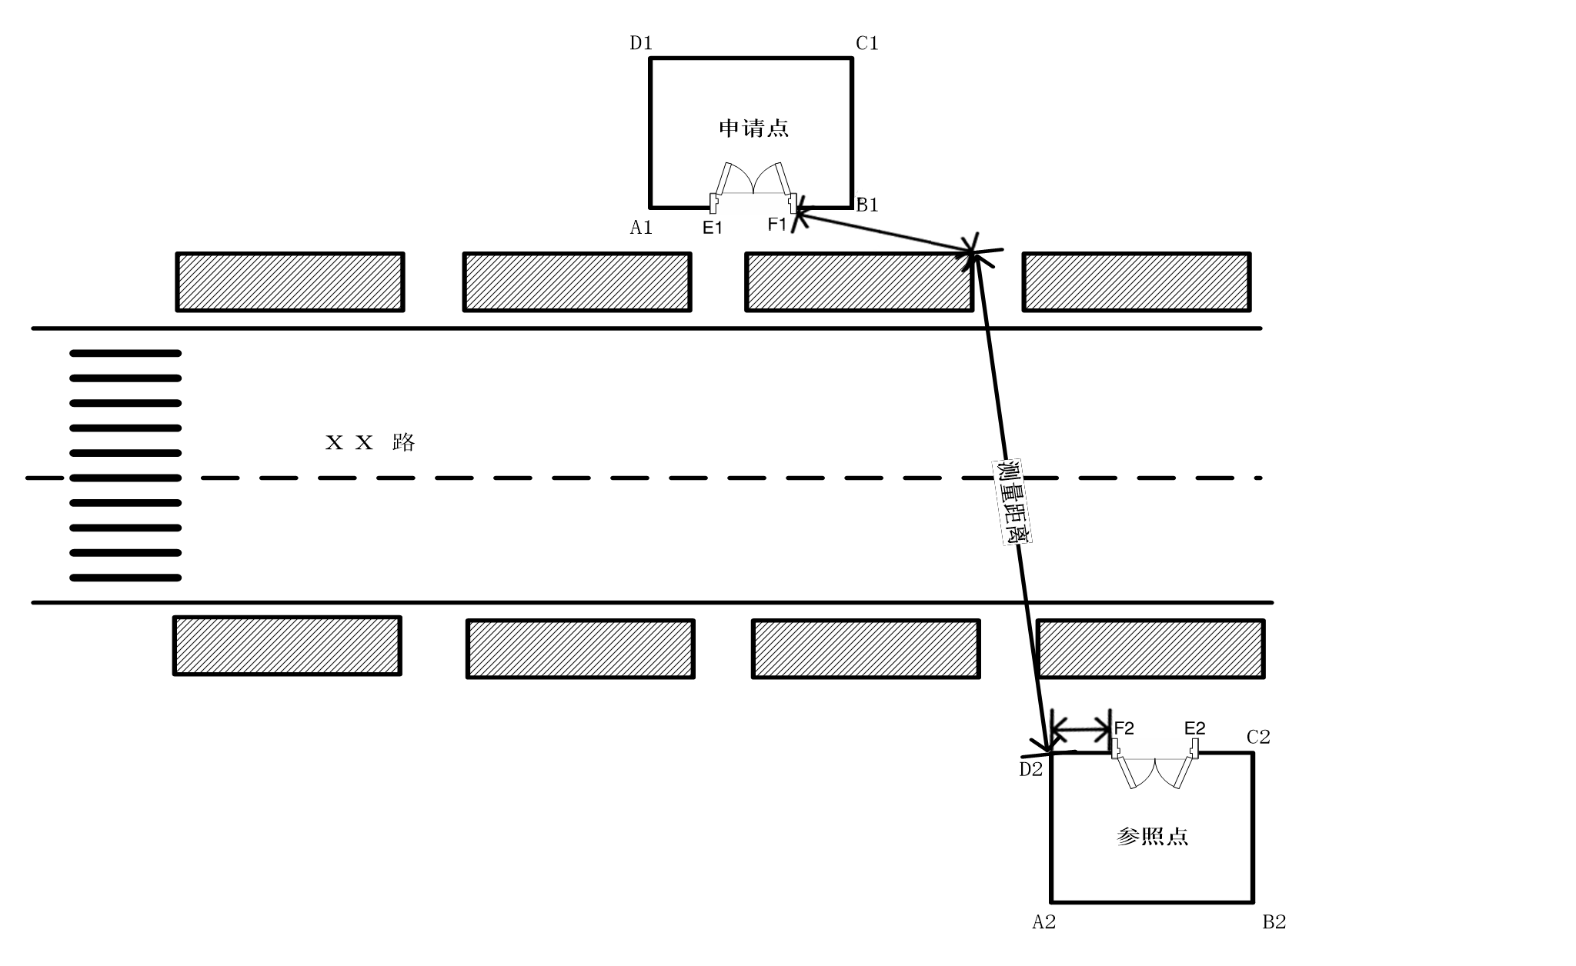

测量距离为F1至D2+D2至F2距离

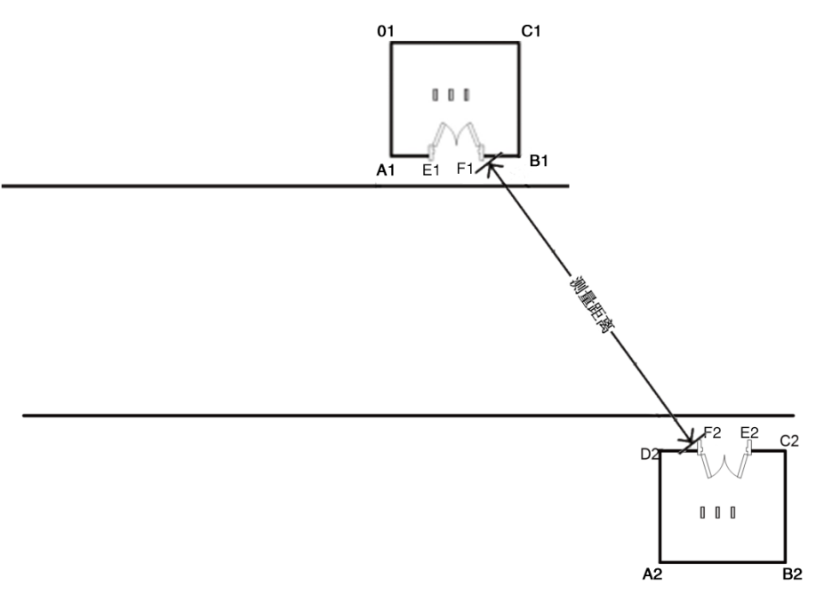（2）申请点与参照点分布在道路两侧，道路无固定障碍物， 如下图：

测量距离为F1至F2距离

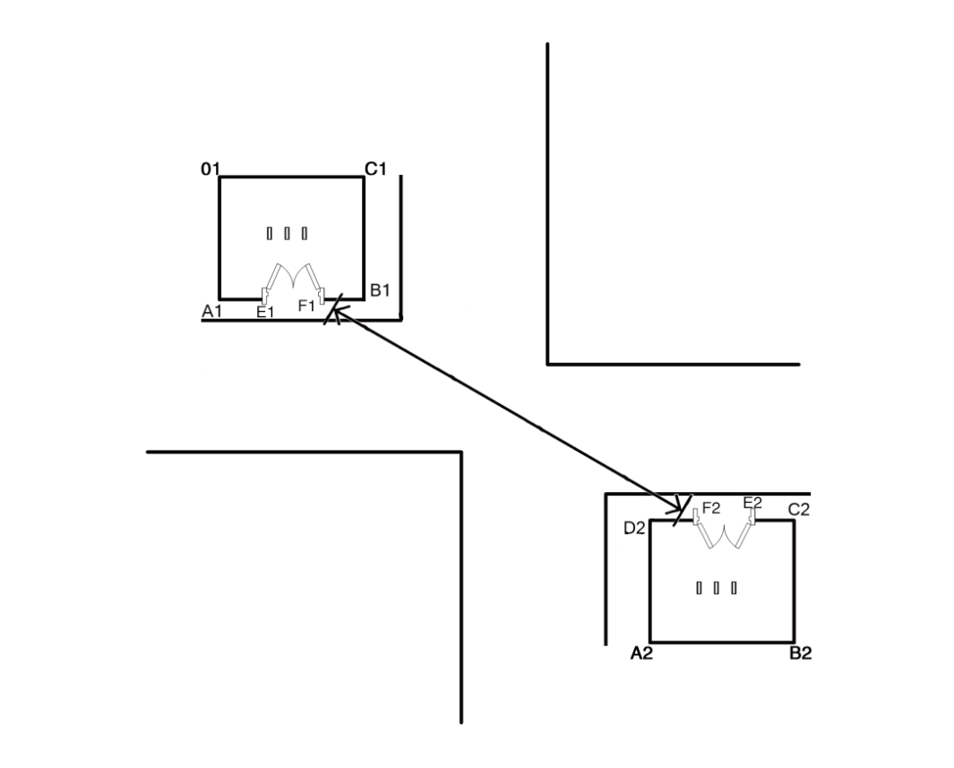

测量距离为F1至F2距离

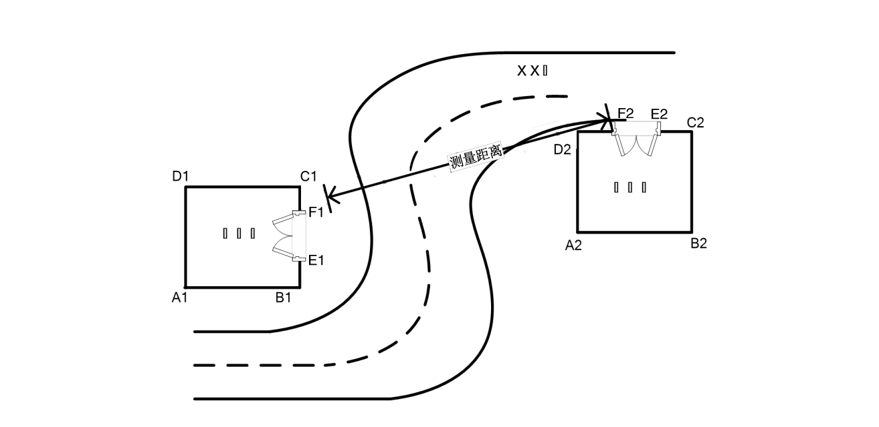

测量距离为F1至D2+D2至F2距离

（3）申请点与参照点分布在道路两侧，道路有禁止穿越的交通标志（如双实线、单实线、护栏等）的，按照通过允许通行的交通标志或设施（如人行道、单虚线、人行天桥等）的最近通行距离测量，如下图：

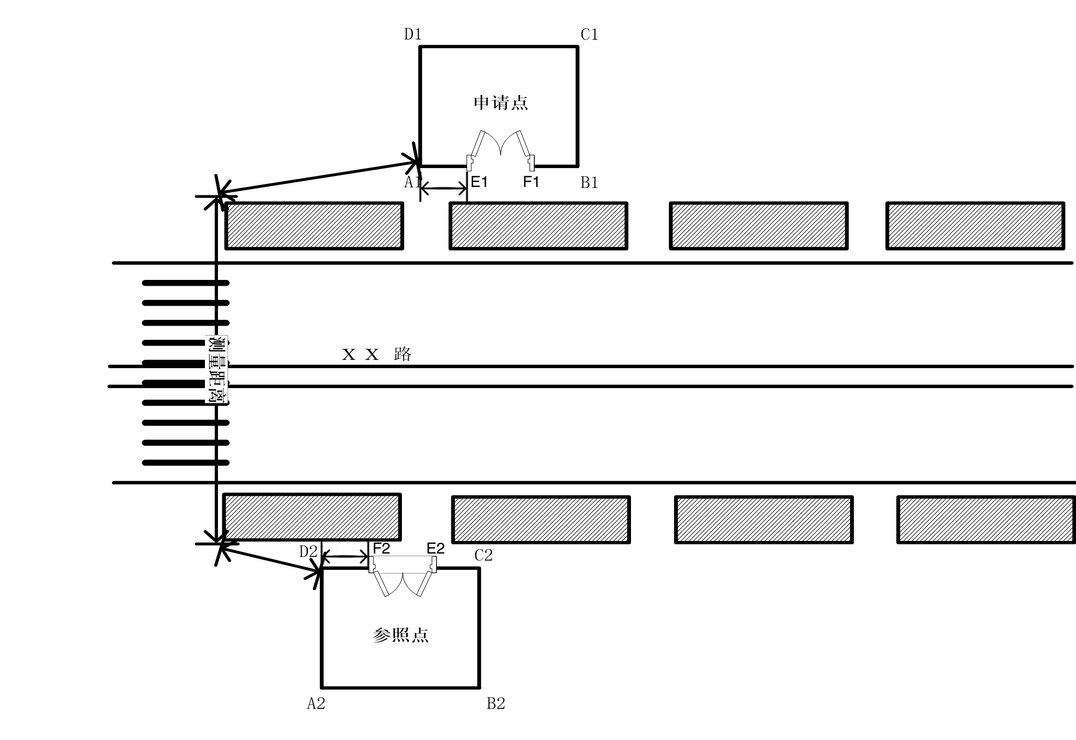

测量距离为E1至A1+A1至D2+D2至F2距离

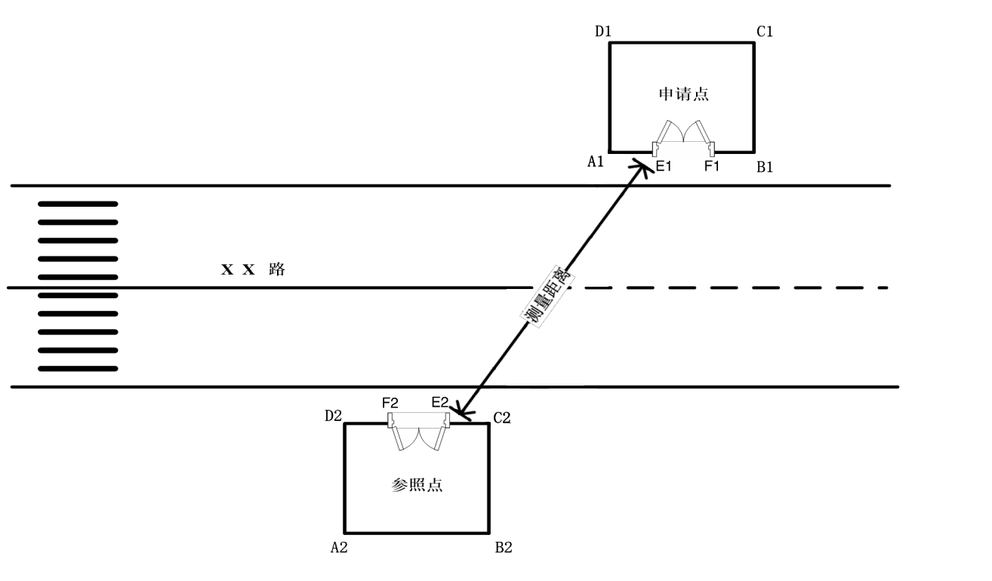

测量距离为E1至E2距离

第五条 申请点与学校(普通中小学、中等职业学校、特殊教育学校、专门学校、幼儿园)间隔距离，是指申请者拟从事烟草制品零售业务的经营场所进出通道口与中小学校、少年宫、幼儿园进出通道口之间的可通行最短距离，测量方式参照本标准第四条规定。